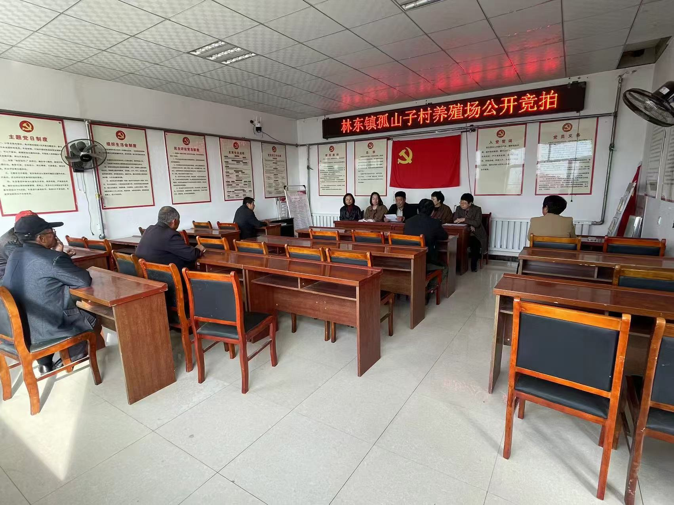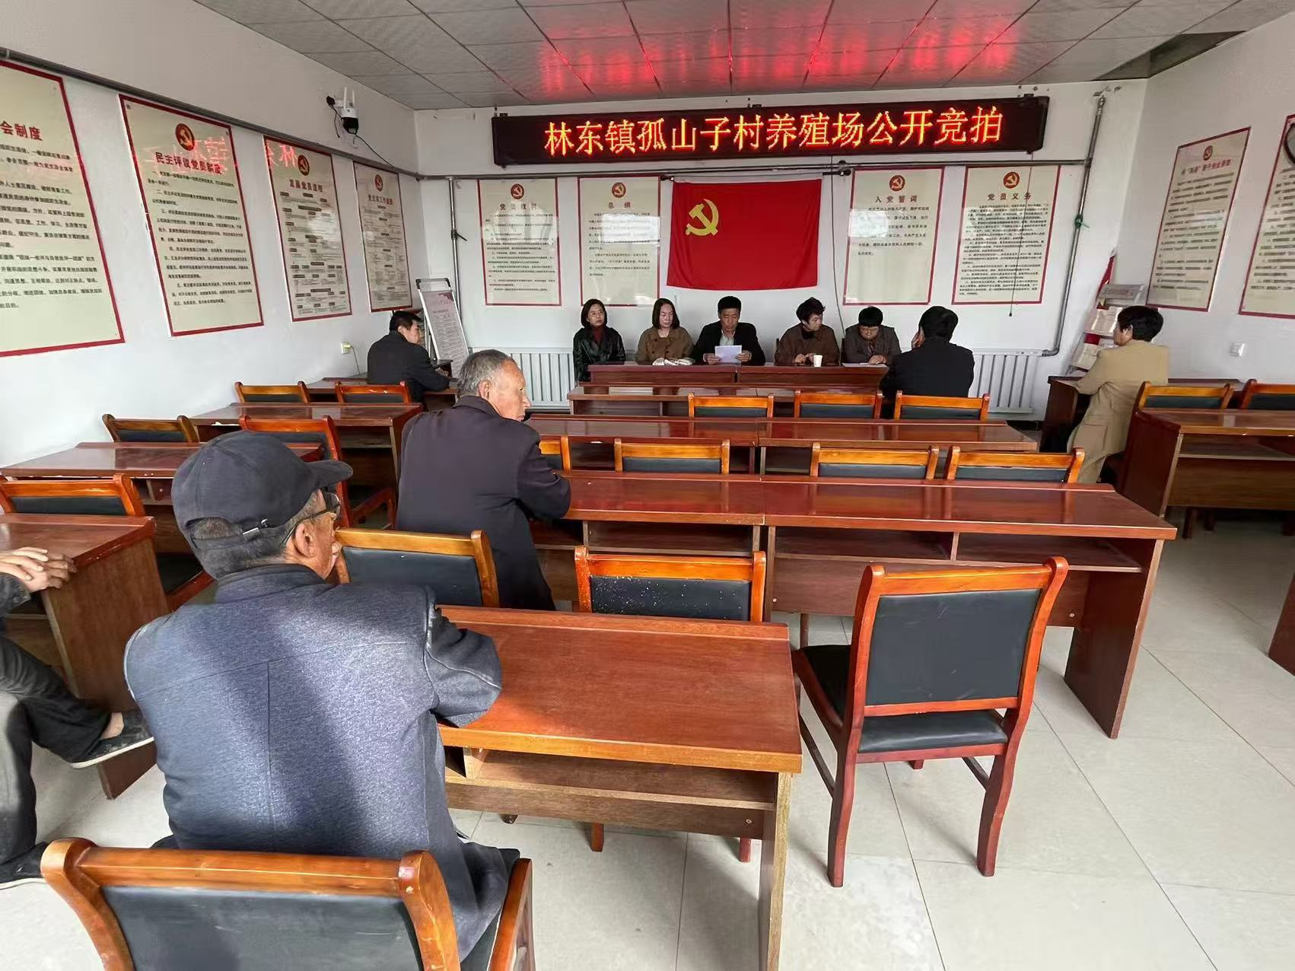
孤山子村养殖场租赁结果公示
孤山子村养殖场公开竞标，由李俊坡竞标成功，承租期限为3年，每年承包费为人民币陆万元整（60000.00），承包费一年一付。
公示日期：
2024年10月9日至2024年10月16日

孤山子村村民委员会
2024年10月9日

